**MATEMÁTICA**

Secuencia Nº2:

***“Operaciones con Números Naturales”***

**Segunda Etapa:**

**¿Qué cuentan las cuentas?**

* Esta semana les proponemos:
* Aplicar todo lo trabajado sobre las 4 operaciones con números naturales, en una diversidad de actividades.

¡A TRABAJAR!

Recuerden leer con atención las consignas, reconocer los datos y resolver.

SITUACIONES EN UNA DISTRIBUIDORA

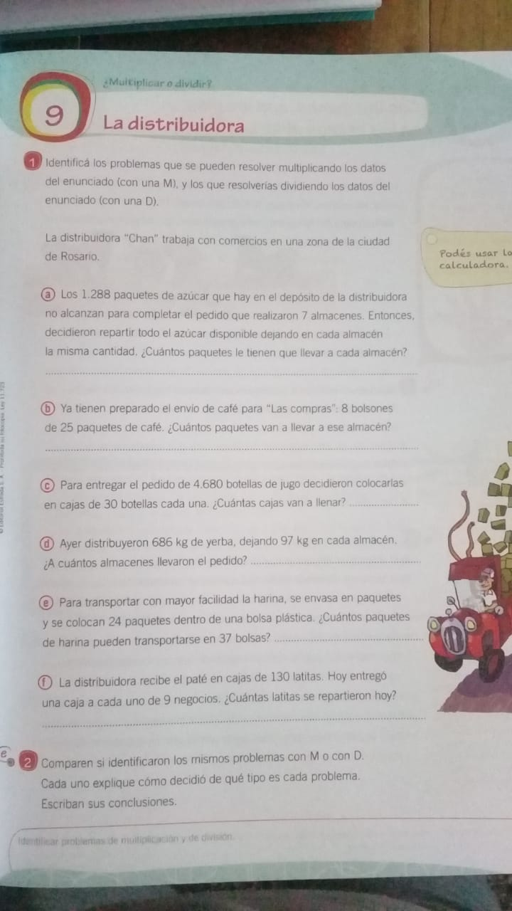



NUNCA OLVIDES QUE SI SABES UNA MULTIPLICACIÓN; SABES DOS DIVISIONES TAMBIÉN

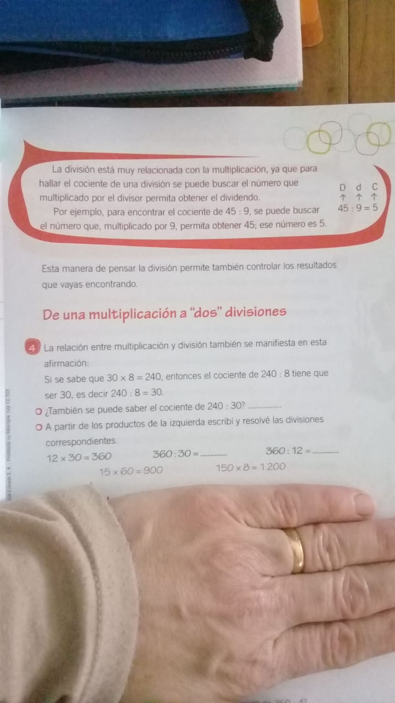

CON ALGUNOS DATOS, CALCULO LOS QUE FALTAN.

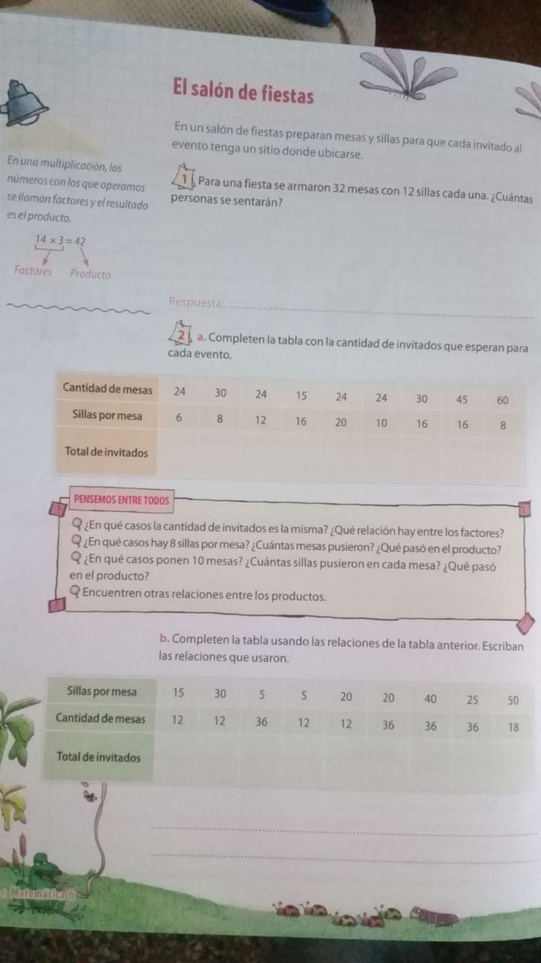

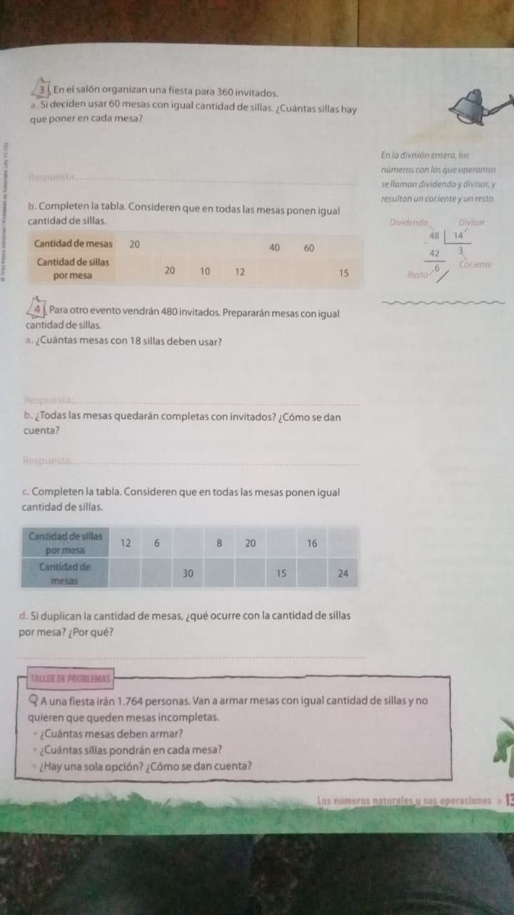

**TAREA EXCLUSIVA PARA REALIZAR EL VIERNES 28/08/2020 EN EL PROYECTO VIERNES OLIMPICO:**

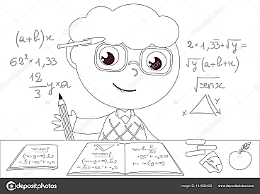

* Colocá la fecha.
* Como título: “Un nuevo desafío Olímpico”

Los cuadrados mágicos son distribuciones de números en celdas que se disponen formando un cuadrado, de forma que la suma de cualquiera de las filas, de cualquiera de las columnas y de las dos diagonales principales da siempre el mismo resultado. Al número resultante se le denomina "constante o suma mágica".

